
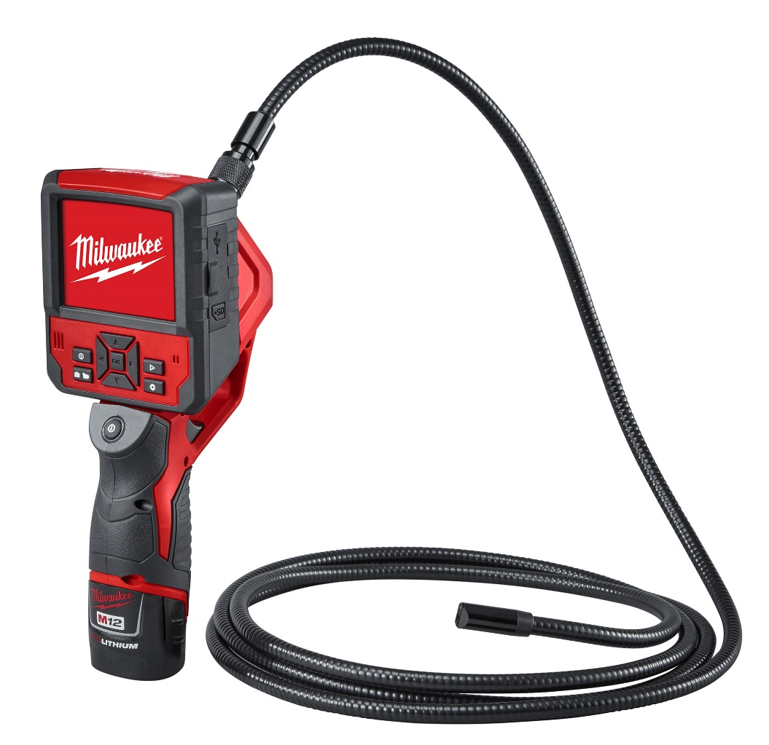

Akku-Inspektionskamera M12 IC AV 3 /2.0 Ah

12 Volt Akku-Inspektionskamera für visuelle Inspektionen an schwer zugänglichen Stellen. Zur Dokumentation und zum Speichern von Videos und Bildern.
- Farb-LCD-Display mit 640 x 320 Auflösung und Foto-Funktion
- 8 GB SD Karte für bis zu 48.000 Fotos
- Abnehmbarer Bildschirm – mit eigenem Netzwerk – für maximale Flexibilität
- Digitaler Zoom von 100-400 %
- Wasserdichter 12,5 mm Kamerakopf mit einer bis zu 15 x stärkeren LED-Beleuchtung als der Wettbewerb für optimale Sicht
- Flexibles, wasserdichtes 2,7 m langes Kamerakabel
- Automatischer Kontrastausgleich und Weißabgleich
- Ergonomischer Handgriff für höchsten Anwenderkomfort
- Akku-Ladestandsanzeige

Technische Daten

Akku Spannung/Kapazität 12 V/2.0 Ah
Display Größe 88 mm
Auflösung Display 640 x 320
Zoom 4 x
Größe Kamerakopf 9,5 mm
Kabellänge 2700 mm
Gewicht mit Akku 0,97 kg

Lieferumfang
1 x 12 V/2.0 Ah Red Li-Ion Akku, Ladegerät C12 C, Kabel 2170 mm, 8 GB SD Karte, Transportkoffer.

Artikelnummer 4933451367
EAN-Code 4002395159994

